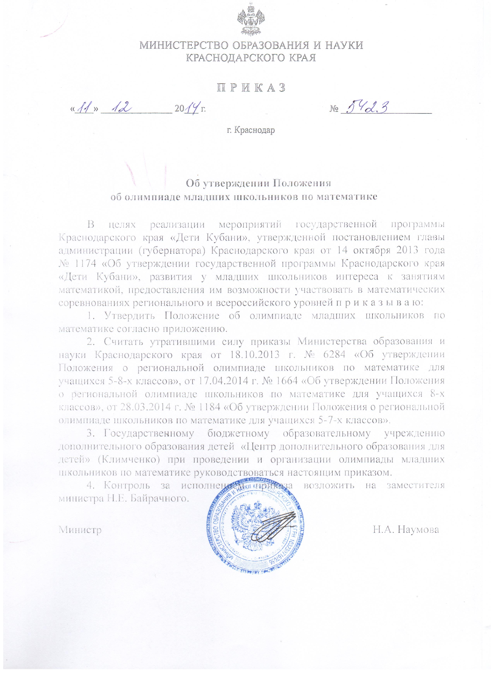
ПРИЛОЖЕНИЕ
УТВЕРЖДЕНО
приказом министерства образования
и науки Краснодарского края
от ______________ № ____________

ПОЛОЖЕНИЕ
об олимпиаде младших школьников по математике

1.Общие положения
  - Настоящее Положение об олимпиаде младших школьников по математике (далее – Положение), определяет порядок проведения и организации олимпиады младших школьников по математике (далее – Олимпиада), ее организационное, методическое и финансовое обеспечение, а также порядок участия в Олимпиаде и определения победителей и призеров.
  - Основными целями и задачами Олимпиады являются развитие у младших школьников интереса к занятиям математикой, предоставление им возможности участвовать в математических соревнованиях регионального и всероссийского уровней.
  - В Олимпиаде принимают участие на добровольной основе обучающиеся 5-8-х классов государственных, муниципальных и негосударственных образовательных организаций, реализующих общеобразовательные программы (далее – образовательные организации). К участию в Олимпиаде могут быть допущены школьники более младших классов образовательных организаций Краснодарского края.
  - Общее руководство проведением Олимпиады осуществляет Министерство образования и науки Краснодарского края (далее – Министерство).
  - Министерством ежегодно формируется Оргкомитет региональных олимпиад, осуществляющий организационное обеспечение региональных олимпиад в Краснодарском крае.
  - Состав Оргкомитета региональных олимпиад формируется из представителей Министерства, ГБОУДОД «ЦДОДД», ККИДППО и ведущих вузов Краснодарского края.
  - Оргкомитет региональных Олимпиад:
  - вносит предложения в Министерство по датам проведения всех этапов Олимпиады, по составу региональной предметно-методической комиссии и жюри заключительного этапа Олимпиады;
  - анализирует, обобщает итоги Олимпиады и представляет отчет о проведении Олимпиады в Министерство;
  - готовит материалы для освещения организации и проведения Олимпиады в средствах массовой информации.
  - Олимпиада проводится ежегодно в четыре этапа:
    - школьный этап для 5-8 классов проводится в рамках школьного этапа всероссийской олимпиады школьников;
    - муниципальный этап проводится:
- для 5-6-х классов - как региональная олимпиада;
- для 7-8-х классов - в рамках муниципального этапа всероссийской олимпиады школьников.
    - зональный этап для 5-8 классов проводится как региональная олимпиада.
    - заключительный этап проводится:
  - для 5-7 классов - как региональная олимпиада;
  - для 8 классов - в рамках регионального этапа всероссийской олимпиады школьников.
  - Организаторами этапов Олимпиады являются:
    - школьный этап – образовательные организации (далее – организатор школьного этапа Олимпиады);
    - муниципальный этап – органы управления образованием муниципальных образований (далее – организатор муниципального этапа);
    - зональный этап – муниципальные органы управления образованием городов Армавира, Краснодара, Новороссийска, Сочи и районов Выселковского, Ейского, Каневского, Кавказского, Славянского, Тимашевского, Усть-Лабинского (далее – организатор зонального этапа);
    - заключительный этап – государственное бюджетное образовательное учреждение дополнительного образования детей «Центр дополнительного образования для детей» (далее – ГБОУДОД «ЦДОДД»).
  - Олимпиада проводится по заданиям:
    - на школьном этапе – муниципальной предметно-методической комиссии;
    - на муниципальном и зональном этапах – региональной предметно-методической комиссии;
    - на заключительном этапе:
    - для 5-7 классов - региональной предметно-методической комиссии как региональная олимпиада;
    - для 8 классов - центральной предметно-методической комиссии по математике всероссийской олимпиады школьников.
  - Предметно-методические комиссии определяют критерии, методики оценки выполненных олимпиадных заданий для каждого этапа Олимпиады.
  - Состав жюри Олимпиады формируется из числа педагогических работников, специалистов учреждений высшего профессионального образования, среднего специального образования, а также общеобразовательных организаций и учреждений дополнительного образования.
  - Жюри Олимпиады:
  - оценивает выполненные олимпиадные задания;
  - проводит разбор с участниками выполненных олимпиадных заданий;
  - рассматривает апелляции участников Олимпиады.
  - Победители и призеры всех этапов Олимпиады определяются на основании результатов участников соответствующих этапов Олимпиады, которые заносятся в итоговую рейтинговую таблицу результатов участников соответствующих этапов Олимпиады, представляющую собой ранжированный список участников, расположенных по мере убывания набранных ими баллов (далее – итоговая таблица). Участники с равным количеством баллов располагаются в алфавитном порядке.
  - Победителями на всех этапах Олимпиады признаются участники соответствующего этапа Олимпиады, набравшие наибольшее количество баллов, при условии, что количество набранных им баллов превышает половину максимально возможных. В случае, когда победитель не определен, на этом этапе Олимпиады определяется только призеры.
  - Количество победителей и призеров каждого этапа Олимпиады составляет не более 35 % от численности участников соответствующего этапа Олимпиады.
  - Призерами каждого этапа Олимпиады, в пределах установленной квоты, признаются все участники соответствующего этапа Олимпиады, следующие в итоговой таблице за победителями.
  - В случае, когда у участника, определяемого в пределах установленной квоты в качестве призера, оказывается количество баллов такое же, как и у следующих за ним в итоговой таблице, решение по данному участнику и всем участникам, имеющим равное с ним количество баллов, определяется следующим образом:
все участники признаются призерами, если набранные ими баллы больше половины максимально возможных;
все участники не признаются призерами, если набранные ими баллы не превышают половины максимально возможных.

- Порядок проведения школьного этапа Олимпиады
  - В школьном этапе Олимпиады принимают участие учащиеся
5-8 классов образовательных организаций, желающие участвовать в Олимпиаде.
  - Школьный этап олимпиады проводится в сроки, установленные муниципальными органами управления образованием.
  - Для проведения школьного этапа Олимпиады организатором создается оргкомитет, предметно-методическая комиссия и жюри школьного этапа Олимпиады.
  - Итоговая таблица результатов участников школьного этапа Олимпиады утверждается организатором школьного этапа Олимпиады и направляется организатору муниципального этапа.
  - Победители и призеры школьного этапа награждаются дипломами.

- Порядок проведения муниципального этапа Олимпиады
  - Дата проведения муниципального этапа Олимпиады устанавливаются Министерством.
  - Для проведения муниципального этапа Олимпиады организатором данного этапа создается оргкомитет и жюри муниципального этапа Олимпиады.
  - Организатор муниципального этапа Олимпиады устанавливает количество баллов по каждой параллели (группе), необходимое для участия в данном этапе Олимпиады.
  - Участниками муниципального этапа Олимпиады являются:
- участники школьного этапа Олимпиады текущего учебного года, набравшие необходимое для участия в муниципальном этапе Олимпиады количество баллов, установленное организатором муниципального этапа;
- победители и призеры муниципального этапа Олимпиады предыдущего учебного года в случае, если они продолжают обучение в образовательных организациях;
- победители и призеры математических олимпиад, турниров, конкурсов по обоснованному решению предметно-методической комиссии муниципального этапа, утвержденному организатором.
  - Список победителей и призеров муниципального этапа Олимпиады утверждается организатором муниципального этапа Олимпиады и направляется организатору зонального этапа.
  - Победители и призеры муниципального этапа награждаются дипломами.

4. Порядок проведения зонального этапа Олимпиады
  - Дата проведения зонального этапа Олимпиады устанавливаются Министерством.
  - Для проведения зонального этапа Олимпиады организатором данного этапа создается оргкомитет зонального этапа Олимпиады.
  - Разработка олимпиадных заданий зонального этапа, а также проверка работ участников данного этапа Олимпиады осуществляется региональной предметно-методической комиссией.
  - Квоты на участие в зональном этапе устанавливаются региональной предметно-методической комиссией и утверждаются Министерством.
  - В зональном этапе Олимпиады в пределах квоты, установленной для каждого муниципального образования, принимают участие:
- победители и призеры муниципального этапа Олимпиады текущего учебного года;
- победители и призеры зонального этапа Олимпиады предыдущего учебного года в случае, если они продолжают обучение в образовательных организациях;
- победители и призеры математических олимпиад, турниров, конкурсов по обоснованному решению организатора зонального этапа Олимпиады.
  - По окончании зонального этапа организатор в установленные сроки передает работы участников Олимпиады организатору заключительного этапа. Организатор заключительного этапа осуществляет шифровку работ, передачу их региональной предметно-методической комиссии для проверки, а также дешифровку работ участников.
  - Итоги зонального этапа Олимпиады размещаются на сайте ГБОУДОД «ЦДОДД» www.cdodd.ru в разделе «Олимпиады, Региональные олимпиады».
  - Победители и призеры зонального этапа Олимпиады награждаются дипломами.

Порядок проведения заключительного этапа
и подведения итогов Олимпиады
  - Заключительный этап Олимпиады проводится:
    - для 5-7 классов – в сроки, установленные для проведения заключительного этапа Олимпиады приказом Министерства;
    - для 8 классов – в сроки, установленные для проведения регионального этапа всероссийской олимпиады школьников по математике.
  - Заключительный этап Олимпиады проводится по заданиям:
    - для 5-7 классов – разработанным региональной предметно-методической комиссией;
    - для 8 классов – разработанным центральной предметно-методической комиссией всероссийской олимпиады школьников по математике.
  - Организатор заключительного этапа Олимпиады устанавливает количество баллов по каждой параллели (группе), необходимое для участия в данном этапе Олимпиады.
  - Участниками заключительного этапа Олимпиады являются:
  - участники зонального этапа Олимпиады, набравшие необходимое для участия в заключительном этапе Олимпиады количество баллов, установленное организатором заключительного этапа;
  - победители и призеры заключительного этапа Олимпиады предыдущего учебного года, если они продолжают обучение в образовательных организациях и являются учащимися не старше 8 класса;
  - победители и призеры математических олимпиад, турниров, конкурсов всероссийского и международного уровня по обоснованному представлению председателя региональной предметно-методической комиссии, утвержденному организатором заключительного этапа Олимпиады.
  - Участниками заключительного этапа Олимпиады являются также члены жюри, утвержденные приказом Министерства.
  - Список участников (в том числе членов жюри) заключительного этапа Олимпиады утверждается Министерством.
  - Список победителей и призеров Олимпиады, сформированный на основании протоколов жюри заключительного этапа Олимпиады, утверждается Министерством.
  - Победители и призеры Олимпиады награждаются дипломами, медалями.
  - Итоги Олимпиады доводятся до сведения муниципальных органов управления образованием соответствующим приказом Министерства, а также размещаются на сайте ГБОУДОД «ЦДОДД» www.cdodd.ru в разделе «Олимпиады, Региональные олимпиады».

- Финансовое обеспечение Олимпиады
  - Финансовое обеспечение отдельных мероприятий заключительного этапа Олимпиады осуществляется за счёт средств государственной программы «Дети Кубани»: п.5. Отдельные мероприятия «Одарённые дети Кубани», 5.1. «Организация и проведение мероприятий для одаренных детей», 5.1.3. «Проведение олимпиад, а также краевых этапов всероссийских и международных конкурсных мероприятий с целью развития математического образования для одаренных и талантливых детей», в том числе расходы на:
- оказание услуг по организации мероприятия в части питания, проживания участников;
- оплату работы членов жюри;
- приобретение (изготовление) дипломов, медалей для победителей и призеров;
- приобретение канцелярских товаров для участников.
Оплата работы членов жюри производится в соответствии с приказом департамента образования и науки Краснодарского края от 21.09.2011 года
№ 5028 «О порядке финансирования краевых интеллектуальных соревнований для учащихся образовательных учреждений и Норм расходов на проведение краевых интеллектуальных соревнований».
  - Расходы на проезд участников и сопровождающих их лиц к месту проведения заключительного этапа Олимпиады и обратно, а также расходы на питание и проживание сопровождающих лиц оплачиваются за счет направляющей стороны.

Начальник отдела общего образования О.А. Лозовая

